Министерство науки и высшего образования Российской Федерации
НАЦИОНАЛЬНЫЙ ИССЛЕДОВАТЕЛЬСКИЙ
ТОМСКИЙ ГОСУДАРСТВЕННЫЙ УНИВЕРСИТЕТ (НИ ТГУ)
Институт прикладной математики и компьютерных наук

ОТЧЕТ ПО ЛАБОРАТОРНОЙ РАБОТЕ
по дисциплине «Имитационное моделирование»

ЛАБОРАТОРНАЯ РАБОТА №1: ПОЛЁТ С АТМОСФЕРОЙ

Калиничев Никита Дмитриевич студент группы № 932102

Прикладная информатика 09.03.03
«Разработка программного обеспечения в цифровой экономике»

Томск – 2024
Результаты:
Ниже приведена таблица с результатами работы приложения для различных значений шагов dt (time step) и форма с траекториями, смоделированными программой на их основе.

 | 1 | 2 | 3 | 4 | 5 | 6
Time step | 0.5 | 0.1 | 0.05 | 0.01 | 0.005 | 0.001
Distance | 8.448 | 12.324 | 12.784 | 13.148 | 13,193 | 13,229
Max height | 1.544 | 3.03 | 3.247 | 3.423 | 3,445 | 3,463
Speed at the end point | 10.010 | 10.424 | 10.699 | 10.86 | 10,858 | 10,861
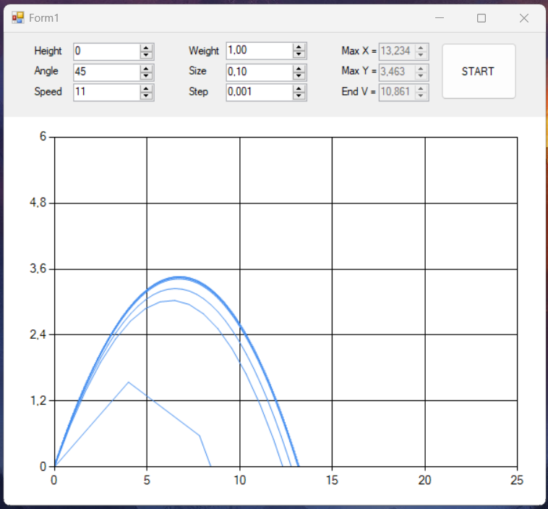
Выводы:
Как можно увидеть полученные результаты в значительной степени зависят от выбранного шага, чем он меньше, тем выше исследуемые значения, а также плавнее график. Причина это в выбранном имитационном методе, используемом в программе – это рекуррентный метод приближенных вычислений, то есть для вычисления каждой следующей точки используется предыдущее значение и шаг, чем больше шаг, тем выше погрешность, которая с каждой итерацией накапливается, это и приводит к расходящимся результатам работы алгоритма. Следовательно, для получения наиболее точных данных следует использовать как можно меньший шаг.
Код приложения:
namespace WinFormApp
{
public partial class Form1 : Form
{
public Form1()
{
InitializeComponent();
}

const double C = 0.15;
const double rho = 1.29;
const double g = 9.81;
double height, angle, speed, S, m, dt;
double cosa, sina, beta, k;

double t, x, y, vx, vy;
double x_max, x_old, y_max, y_old;

private void btStart_Click(object sender, EventArgs e)
{
dt = (double)edStep.Value;
height = (double)edHeight.Value;
speed = (double)edSpeed.Value;
angle = (double)edAngle.Value;
S = (double)edSize.Value;
m = (double)edWeight.Value;
x_max = 0;
y_max = 0;

cosa = Math.Cos(angle * Math.PI / 180);
sina = Math.Sin(angle * Math.PI / 180);

beta = 0.5 * C * S * rho;
k = beta / m;

t = 0;
x = 0;
y = height;
vx = speed * cosa;
vy = speed * sina;

//chart1.Series[0].Points.Clear();
chart1.Series[0].Points.AddXY(x, y);

timer1.Start();

}
private void timer1_Tick(object sender, EventArgs e)
{
double vx_old = vx;
double vy_old = vy;
double root = Math.Sqrt(vx * vx + vy * vy);
t = t + dt;

vx = vx_old - k * vx_old * root * dt;
vy = vy_old - (g + k * vy_old * root) * dt;

x = x + vx * dt;
y = y + vy * dt;

if (x > x_max) x_max = x;
if (y > y_max) y_max = y;

chart1.Series[0].Points.AddXY(x, y);

if (y <= 0)
{
edMaxX.Value = (decimal)(x_old + (y_old * (x_max - x_old) / (y_old - y)));
edMaxY.Value = (decimal)y_max;
edEndV.Value = (decimal)(Math.Sqrt(vx * vx + vy * vy));

timer1.Stop();
}
y_old = y;
x_old = x_max;
}
}
}
Вид формы:
